2025年救助儿童会框架协议
B6 设计及周边产品制作服务招标
投标方答复函

第1部分 投标方一般业务信息

- 一般信息
机构名称：
联系人姓名：
电话： |  | 传真：
电子邮件： |  | 母公司（如果适用）：
主要地址： | 注册地址： |  | 付款地址：
注册号： |  | 税号：
注册年份： |  | 年营业额：
- 请提供有关机构类型的详细信息（制造商、经销商等）：

- 请列出机构内将服务于救助儿童会合作事宜的工作人员。应该指定至少一名工作人员作为面向救助儿童会的主要联络人员：
姓名 | 职称 | 在与救助儿童会的合作事宜中的角色 | 直拨电话号码 | 电子邮件地址

4.请提供至少2份客户推荐信息，供救助儿童会联系（最好是非政府组织）：
客户机构 | 联系人 | 电话号码 | 电子邮件地址 | 联系信息

5. 投标方是否能够接受使用我方的合同模板（详见招标公告中）
是 否
6. 投标方是否能够接受并遵守我方所附的救助儿童会的《采购条款》、《儿童保护政策》、《反舞弊和腐败政策》及《IAPG代理商和供应商行为准则》（详见招标公告中）
是 否

第2部分 投标方的商业参数
- 投标方是否可以提供最新年度财务报表和审计报告？
是 否
*若选择“是”，请另外单独提交相关材料。
- 投标方针对INGO是否有长期折扣？
是（ 折； 年） 否

3.投标方能够接受的付款周期及付款条件（如：月结、每个订单货到付款或者是提前预付比例等）

4. 投标方是否能够接受先提供发票再付款？（注：必须提供国家税务正规发票）
是 否
请提供投标方所能开具的发票内容：
5. 投标方填写以下服务的“全价单价”和“折后单价”，折后单价是提供给我方的合同单价。
类别 | 规格 | 单位 | 数量 | 全价单价（元） | 折后单价（元）
品牌形象类 | VI视觉基础系统设计 | 项 | 1
品牌形象类 | VI视觉应用系统设计 | 项 | 1
品牌形象类 | VI视觉形象设计 | 项 | 1
品牌形象类 | VI视觉形象整合设计 | 项 | 1
品牌形象类 | 名片 | 款 | 1
品牌形象类 | 标志设计 | 个 | 1
品牌形象类 | 明信片（正反两面） | 套 | 1
品牌形象类 | 信封/信纸 | 套 | 1
平面设计类 | 年度报告封面/项目报告封面封底 | 套 | 1
平面设计类 | 宣传手册封面封底（210*285标准尺寸） | 页 | 1
平面设计类 | 宣传手册内容（210*285标准尺寸） | 页 | 1
平面设计类 | 书本封面封底 | 页 | 1
平面设计类 | 书本内页 | 页 | 1
平面设计类 | 微信/微博/APP | 幅 | 1
平面设计类 | 海报 | 幅 | 1
平面设计类 | 台历/挂历 | 套 | 1
平面设计类 | A3折页（正反面） | 套 | 1
平面设计类 | A4折页（正反面） | 套 | 1
平面设计类 | 异形折页（正反面） | 套 | 1
平面设计类 | 特殊结构/多折页（正反面） | 套 | 1
平面设计类 | 宣传单（正反面） | 套 | 1
平面设计类 | 证书（封面\封底\内页） | 套 | 1
平面设计类 | 手绘简图 | 幅 | 1
平面设计类 | 手绘动画图 | 幅 | 1
排版设计 | 教案教材（统一排版） | 页 | 1
排版设计 | 装帧设计（特殊结构形式） | 套 | 1
排版设计 | 课件设计 | 页 | 1
排版设计 | PPT设计 | 页 | 1
排版设计 | PPT模板 | 套 | 1
排版设计 | 推文/长图（不含文案及润色） | 篇 | 1
排版设计 | 信息设计（图表ICON、表单、问卷等） | 张 | 1
展会活动 | 活动主背景板 | 个 | 1
展会活动 | 副展板 | 个 | 1
展会活动 | 邀请函 | 份 | 1
展会活动 | 多媒体投放背景（单张） | 份 | 1
展会活动 | 多媒体投放背景（多张系列或PPT） | 套 | 1
展会活动 | 标引牌设计 | 份 | 1
展会活动 | X展架 | 套 | 1
展会活动 | 易拉宝 | 个 | 1
展会活动 | 拍照框 | 个 | 1
展会活动 | 条幅\横幅\旗帜 | 份 | 1
展会活动 | 其他展会物料(台卡\工作证\胸牌等）项 | 项 | 1
UI界面设计 | 手机广告推广页设计 | 界面 | 1
UI界面设计 | 效果图 | 界面 | 1
包装设计 | 手提袋 | 个 | 1
包装设计 | T恤/马甲/书包/帽等饰物类 | 个 | 1
包装设计 | 包装盒/袋 | 份 | 1
其他设计类 | gif动图 | 个 | 1
其他设计类 | 动画设计 | 秒 | 1
其他设计类 | （除以上类型外，若有其他，自行加行）

第3部分 投标方的能力参数
1. 投标方请阐述团队/公司近3年在业内的获奖情况，证明材料复印件作为单独的附件提交。

2.请投标方简单阐述近3年公益类/人文类/教育类等过往类似案例经验，证明材料/链接存于U盘中。

3. 请投标方阐述售后服务承诺方案。

第4部分 案例
请根据救助儿童会色调要求（详见下方），基于以下的主题内容，呈现周边产品设计主视觉图，并说明构思方案。
提交内容： 以“儿童参与”为主题的周边产品设计主视觉图、构思、标语等（存于U盘中）
什么是儿童参与？
儿童参与是指儿童有机会表达他们自己的观点，影响决策并促成改变。儿童参与还是指所有儿童(包括边缘化的儿童、不同年龄的儿童和残障儿童)在 知情、自愿的前提下参与到直接或间接影响他们的事项中。儿童参与是一种工作方法和一项基本原则，所有项目和场合(从家庭 到政府等各个主体、从当地到国际等各个层次)都应努力实现儿童参与。
只有在这些情况下，儿童的参与才有意义：
- 儿童和他们的想法得到尊重
- 在请儿童参与之前，清楚的向他们解释了儿童参与的目的和期待成果
- 儿童自愿选择参与——或者不参与！
- 参与的过程和经验能增加儿童的自尊和自信，并且是赋权的
- 使用儿童友好的方式方法——参与是有趣味性和吸引力的，并且与儿童的能力发展阶段相符合
- 所提供的参与机会符合儿童发展需求，并且也和儿童个人选择一致
- 参与是连续性的，而非仅为一次性事件
儿童参与的程度
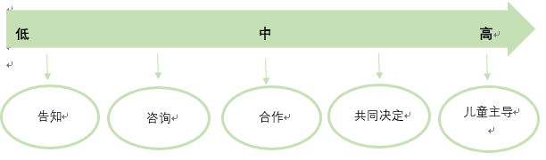
低程度的儿童参与 | 中等程度至高程度儿童参与
- 咨询  - 焦点小组讨论  - 阅读材料  - 参加活动  - 听成人的计划和安排 | - 调研、设计和执行宣传动员  - 新闻发言人  - 成人一同做计划  - 调研了解儿童的需求  - 计划和组织活动和会议等  - 倡导  - 人员招募执行  - 提供培训  - 监测和评估项目进展  - 同辈教育  - 管理—儿童委员会等

救助儿童会色调要求如下
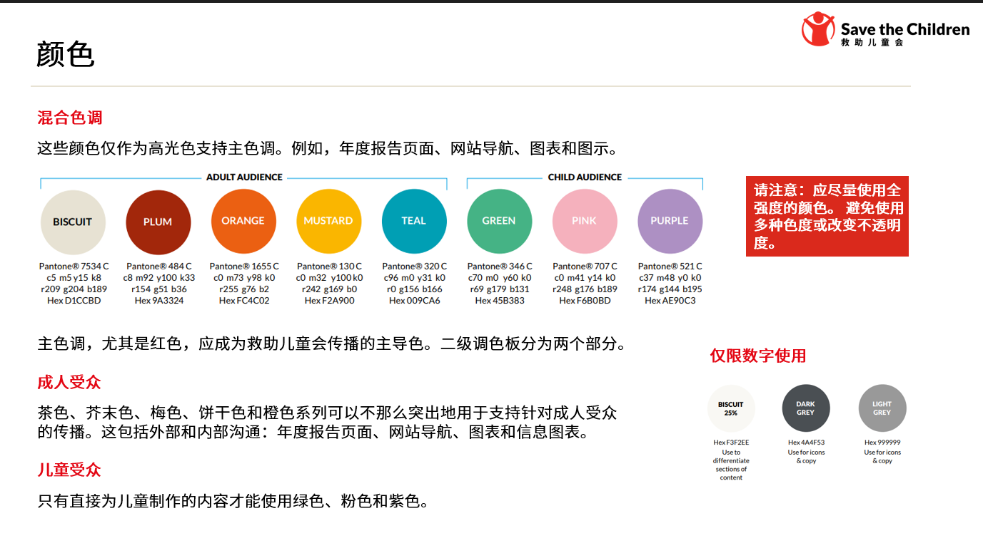
第5部分 投标方对合规性的确认
作为投标方，我方确认满足并遵守以下文件的要求：
- 产品的规格要求
- 投标条件
- 救助儿童会的采购条款
- 救助儿童会的儿童保护政策
- 救助儿童会的反贿赂和腐败政策
- IAPG行为准则
我们在招标中包括下列文件和信息：
- 第1部分 投标方一般业务信息
- 第2部分 投标方的商业参数
- 第3部分 投标方的能力参数
- 第4部分 案例
- 招标需求要求的其他信息
我们确认我们的报价以及上述声明对救助儿童会有效。
投标方签字确认：
…………………………………………………………………….

签名

…………………………………………………………………….
姓名

……………………………………………………………………..
职称

……………………………………………………………………..
公司（章）

……………………………………………………………………...
日期

